5 класс.

Тема урока: “Расстояние между двумя точками. Масштаб”.
Цели урока: 1) Обобщить знания об обыкновенных дробях, умения сравнивать обыкновенные дроби и выполнять арифметические операции над ними.
2) Повторить знания о видах треугольников и углов, площади треугольника и свойствах углов треугольника.
3) Познакомить с определением «расстояние между двумя точками», понятием «масштаб» и научить решать задачи на нахождение расстояния при помощи масштаба.
Оборудование урока: записи на доске, учебник; карта.
Ход урока.
I. Организационный момент.
II. Устные упражнения.
1. Вычислите.
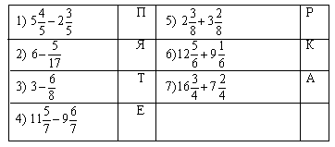
.
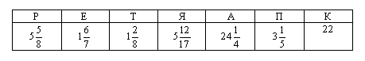

2. Перевести в правильную дробь и неправильную дробь:
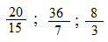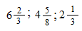
3. Определите вид данных углов
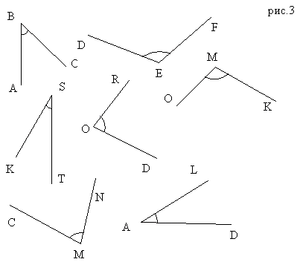 | 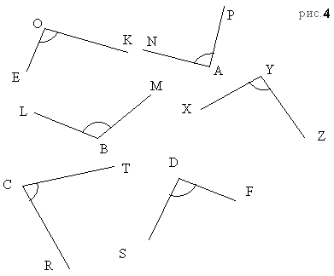
4. Назовите, какие вы знаете виды треугольников?
– Как найти площадь треугольника?
5. Заполните таблицу.
<А | 23° |  | 52° | 24°
<В |  | 90° | 88° |  | 115°
<С | 48° | 108° |  | 66° | 65°
вид

III. Изучение нового материала.
1. Рассказ учителя о масштабе.
Понятие масштаб: Мера, показывающая, во сколько раз расстояния на местности уменьшены при изображении их на плоскости.
2. чтение текста §34 учащимися
– вопросы в тексте
– Как найти расстояние между двумя точками?
3. работа с рисунком 81 и выполнение №603.
IV. Закрепление изученного.
Решить задачи.
Расстояние между городами А и В на карте равно 8 см. Найдите расстояние между этими городами на местности, если масштаб карты 1 : 1000000.
Длина автомобильной дороги Томск – Подгорное приближенно равна 300 км. Изобразите отрезком эту дорогу, применяя масштаб 1 : 10 000 000.
V. Решение задач.
№ 605 и № 607
VI. Итог урока.
С какими понятиями сегодня познакомились?
Что такое масштаб? Для чего он нужен? Где он встречается чаще всего?
Что такое расстояние между двумя точками?

VII. Задание на дом: §34 прочитать, №604, №606, №597

